**МДОУ «Детский сад комбинированного вида «17 «Колобок»**

**Информационно—познавательная газета**

«**Солнечные лучики»**

**Информационно—познавательная газета**

«**Солнечные лучики»**



**Выпуск №2**

**октябрь**

**2019**

**Читайте в этом**

**номере:**

* «День пожилого человека» стр. 2
* Выставка

«Шедевры из шишек» стр. 3

* Акция «Сбор макулатуры» стр. 4
* Праздник осени стр. 5
* Именниники стр. 6
* Развивашки стр. 7
* Консультация для родителей стр. 8

***Здравствуйте, дорогие читатели газеты «Солнечные лучики»!***

***Мы рады представить Вам нашу газету, в которой Вы узнаете о наших достижениях, новостях, планах.***

** *«День пожилого человека»***

1октября отмечается Международный День пожилых людей. Возможно, он отмечается в октябре потому, что осень года отождествляется с осенью жизни. В золотую осеннюю пору мы чествуем тех, кто все свои силы и знания посвятил своему народу, кто отдал здоровье и молодость молодому поколению. Не зря второе название этого дня – день добра и уважения.

Можно иногда в современном обществе столкнуться с унижением, неуважением и дискриминацией людей пенсионного возраста. Мы должны говорить им спасибо, ведь знания и мудрость пожилых людей могут внести огромный вклад в дело развития людских ресурсов и обеспечения устойчивого экономического развития в контексте наукоемкой экономики XXI века. Этот вклад пойдет на благо как самих пожилых людей, так и всего общества в целом. Конечно, в каждом отдельном случае должны быть, прежде всего, учтены пожелания самих пожилых людей. Международный День пожилых людей - это особенный день для старших граждан по всему миру. На сегодняшний день во всем мире насчитывается около 600 млн. человек, возраст которых составляет 60 лет и более.

В нашем быстро стареющем мире «ветераны жизни» играют важную роль. Они передают накопленный опыт и знания, помогают своим семьям. Зрелые люди - это новая сила для развития.

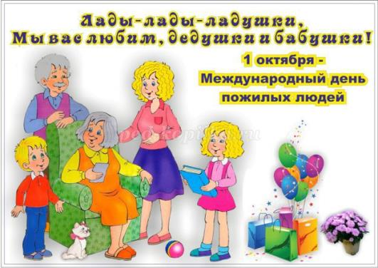

***Выставка***

***«Шедевры из шишек»***

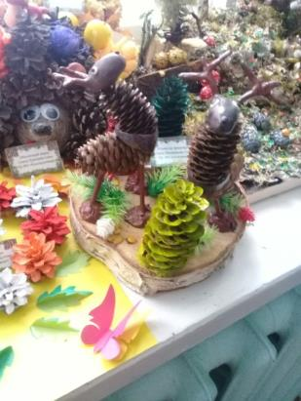

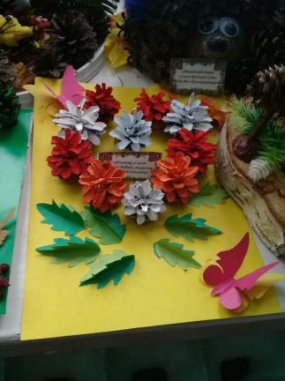

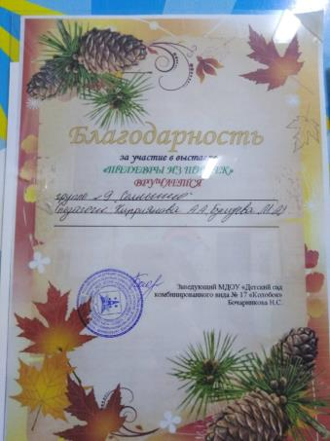

***Акция***

***«Сбор макулатуры»***



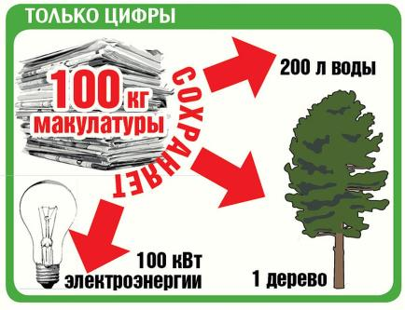

***Праздник осени***

Чего в детском саду обычно ждут дети? Конечно, праздника! Пусть в календаре и нет никакой знаменательной даты, но почему бы не устроить праздник в честь другого события, например, наступления Осени?

«Осень – Несмеяна»- Так назывался наш осенний праздник, в котором приняли активное участие дети нашей группы. На дворе слякоть и холодно, а у нас в зале царила теплая, доброжелательная атмосфера. Дети пели песенки об осени, танцевали зажигательные танцы, играли в веселые игры, читали стихи.

Детские осенние праздники – это море улыбок и веселья, ведь хоть и говорят, что осень – унылая пора, но дети, как никто другой, способны радоваться золотистым опавшим листьям под ногами и дождичку, под которым так интересно погулять под зонтиком, обув резиновые сапожки и надев дождевик. Вот почему праздник осени в детском саду является одним из самых любимых у детворы!

Праздник в детском саду – это всегда удивительные чудеса, волшебные краски и звонкий смех воспитанников.

Праздник удался на славу.

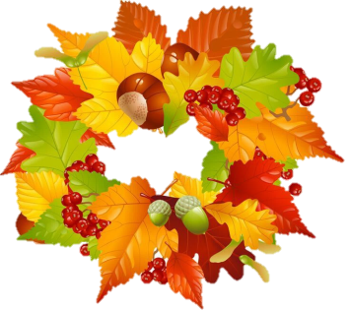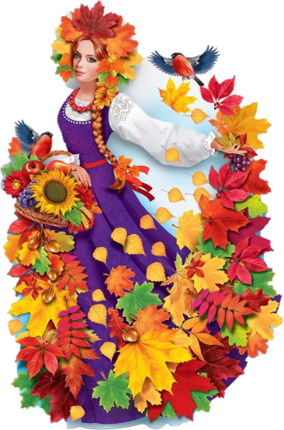

***Поздравляем с Днём Рождения Хижавскую Арину!!!!!*** 

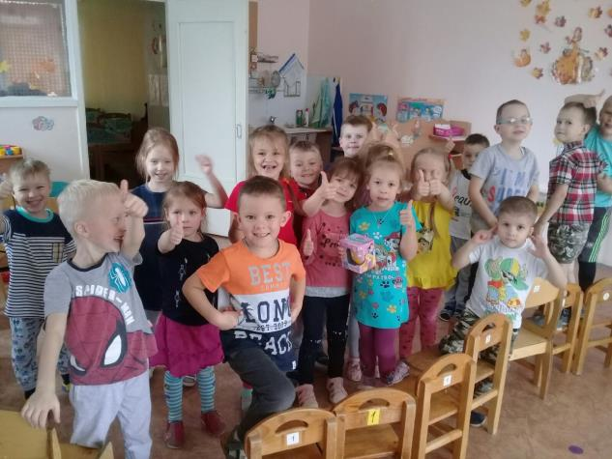

***Развивашки для Ваших детей***

